208_Koel and Magpie

檔案名稱 | 內容 | 攝影者
magpiekoel.JPG | 喜鵲(左)照顧 噪鵑幼鳥(右)，帶出了自然界中的巢寄生現象 | 高偉琛

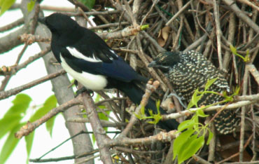
攝影：高偉琛

噪鵑借巢生蛋不顧而去

2003年夏季，在香港觀鳥會新聞組起了一陣哄動：

「如果噪鵑的寄主有人類的智慧和感情的話，當牠們發現這可怕的現實後會怎麼反應呢？

噪鵑這類寄生性雀鳥利用了寄主的弱點損人利己，省去育鶵的工作，用人類的標準來講是非常的缺德，但是這正是噪鵑的天性，就如寄生在人體的寄生蟲或是自然現象，無所謂道德不道德（當然，人與人之間相處就一定要講道德）。

身為人類，我們都期望惡有惡報，這在自然界中也有發生：有些「比較聰明」的雀鳥能夠把自己下的蛋和「冒牌貨」分辨出來。一旦發現巢中有異，牠們會棄巢從頭再來，或者乾脆把假蛋一腳踢出巢外。」

這是物競天擇的(Natural Selection) 的一個好例子。

不築巢、不育幼

這隻喜鵲會不會奇怪為何自己的BB長得沒半點像自己？答案很簡單，只因這隻全身斑點的幼鳥，根本不是自己生的蛋，而是一隻滑頭噪鵑，偷偷在牠巢裏生下來的。不過這隻笨喜鵲並沒有發現這個驚天大秘密，仍是對小噪鵑愛護有加，將牠餵得肥肥白白。

以噪鵑和喜鵲來說，這是「巢寄生物」與「寄主」之間(brood parasitism)的競賽。除了鳥類，魚類和昆蟲中都有一些自己不築巢、不育幼，而是把牠們的蛋產在其他巢中。

一方受益‧一方損失

巢寄生物與其寄主，可以以進化競賽來理解，這是指其中一方受益（巢寄生者）而另一方（寄主）受損。在鳥類中，巢寄生物適應環境能力很高，例如模擬寄主的蛋或幼鳥、殺死寄主的幼鳥、和把寄主的蛋從鳥巢中排擠出去等。這種巢寄生方法，增加成功繁殖的機會。

有些「笨」寄主會完全接受巢中「冒牌貨」；不過有些則較聰明，會完全拒絕牠們的蛋，這視乎牠們有否這種識別的能力。

